
국가정보자원 개방·공유체계 구축
활용가이드
문서번호: DV_0501



문서 정보
프로젝트 | 국가정보자원 개방 공유체계 구축
단 계 | 적용
활 동 | 적용
작 업 | 가이드 작성
산출물 | 활용가이드
파일명 | 0000.doc

개정 이력
버 전 | 변경일 | 변경 사유 | 변경 내용 | 작성자 | 승인
1.0 | 2012-11-11 | 최초작성 | 최초작성 | 김지환 | 이선기

목 차

1. 서비스 사용 3
1.1. 서비스 Key 발급 및 활용 3
1.2. API실데이터 확인 8
2. 서비스 목록 9
3. 서비스 명세 9
3.1. 관광자원통계서비스 9

서비스 사용

서비스 Key 발급 및 활용

서비스 Key발급(인증신청 및 발급)

공유자원포털(http://data.go.kr) 활용자
활용신청하고자 하는 API를 검색하여 우측의 활용신청 버튼을 클릭
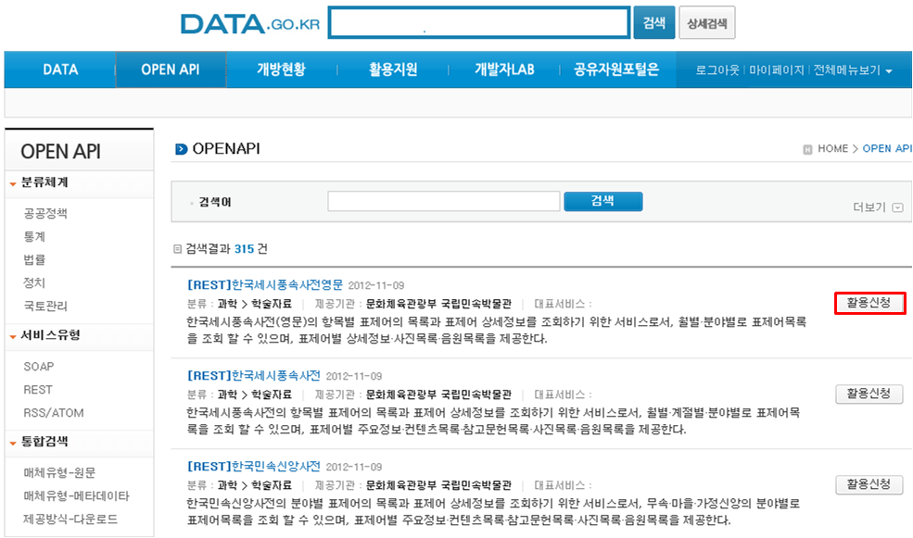
활용신청하고자 하는 내역을 입력하고, 활용할 API를 선택하여 신청 버튼을 클릭
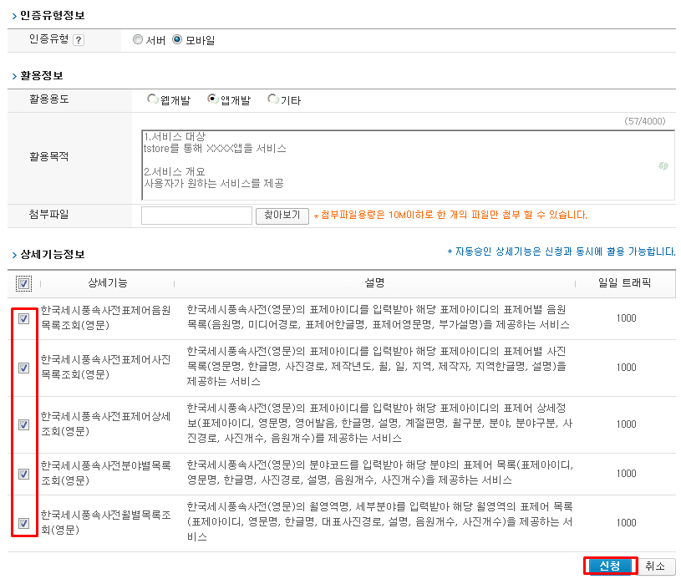
신청이 완료되면 신청목록이 조회되고 승인이 완료된 건을 클릭하면 인증키를 확인할 수 있다
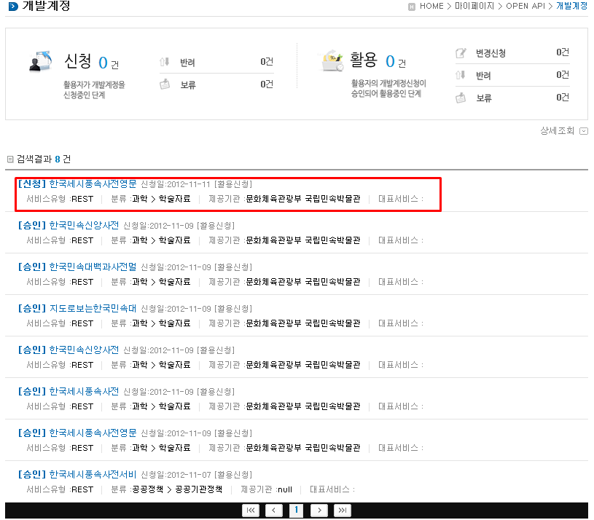

제공기관 활용자
한국문화관광연구원 활용신청 페이지(http://openapi.tour.go.kr//pubc) 접속후 아이디/비밀번호, 인증서를 사용하여 로그인한다.
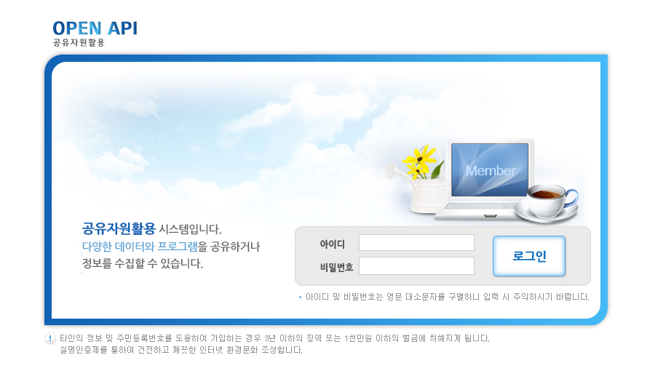

사용하고자하는 공유자원 API 목록을 조회한다.

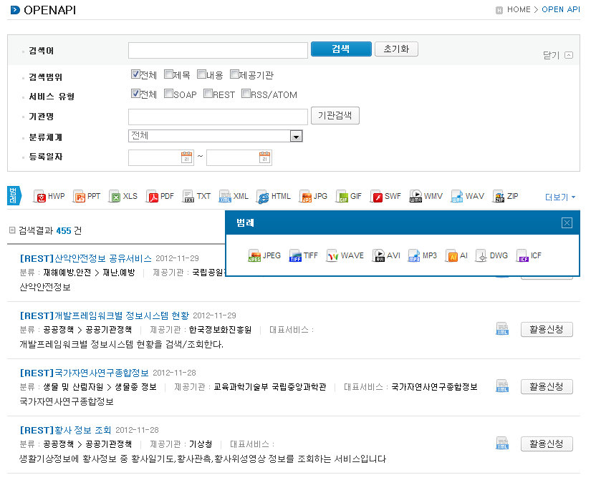

선택한 API에 대한 개발계정 활용신청정보를 입력하여 개발계정을 신청한다.

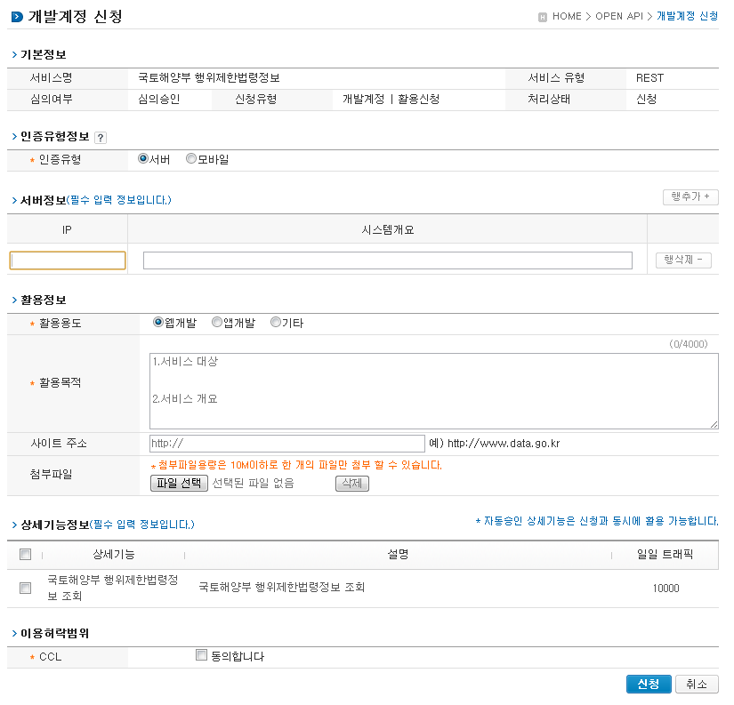

API에 대한 개발계정 신청 내역을 조회한다.

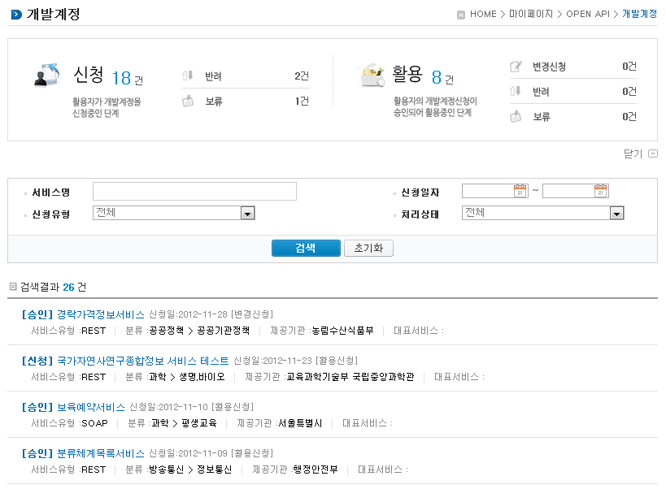
개발 계정 신청이 승인 되었을 경우 인증키를 발급받을수 있으며 인증키가 없을 경우 인증키 발급 버튼이 나타나며, 인증키가 발급되어 있을 경우에는 인증키 재발급 버튼이 보인다. 버튼을 클릭하게 되면
인증키가 발급된다. 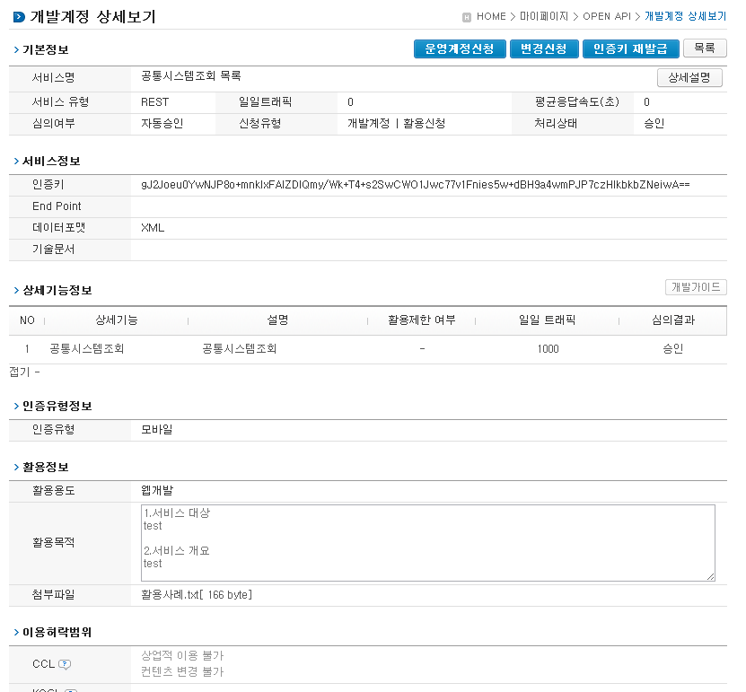

서비스 인증키 활용

REST 방식의 인증키 활용
http://210.204.213.171:8080/openapi/service/rest/EncyKrnSsnlPblMrlService/getSsnMrlMtlList?ServiceKey=인증키& region= 5%EC%9B%94&_type=json
(표준은 XML 이며 JSON을 요청할 경우 “&_type=json”을 추가하여 호출)

SOAP 방식의 인증키 활용
요청 메시지
<?xml version="1.0" encoding="UTF-8"?>
<soapenv:Envelope xmlns:soapenv="http://schemas.xmlsoap.org/soap/envelope/" xmlns:head="http://apache.org/headers" xmlns:soap="http://soap.open.pp.acrc/">
<soapenv:Header>
<head:ComMsgHeader>
<ServiceKey> 인증키 </ServiceKey>
</head:ComMsgHeader>
</soapenv:Header>
<soapenv:Body>
<soap:getOpenProposalList>
<OpenPropListRequest>
<nowPageNo>1</nowPageNo>
<pageMg>2</pageMg>
< region>5%EC%9B%9420101101</ region>
<regTo>20101130</regTo>
</OpenPropListRequest>
</soap:getOpenProposalList>
</soapenv:Body>
</soapenv:Envelope>

API실데이터 확인
개발자LAB->API실데이터확인 메뉴를 클릭하면 목록화면이 제공된다.
검색어를 입력하고 조회하면 해당 API목록이 제공된다.
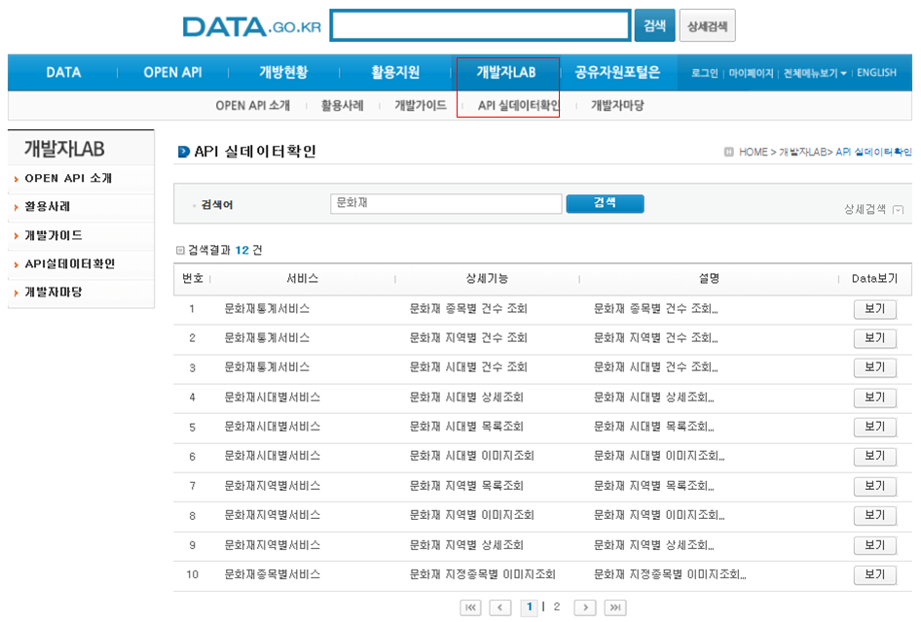

목록화면에서 보기버튼을 클릭하면 API를 통해 제공되는 실데이터를 확인할 수 있다
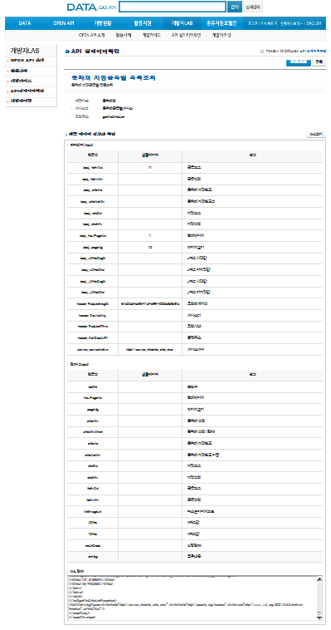

서비스 목록
순번 | 서비스 ID | 서비스명(영문) | 서비스명(국문)
1 | SC-SD-CE-CS-001 | TourismResourceStatsService | 관광자원통계서비스
2 | SC-SD-CE-IC-001 | EdrcntTourismStatsService | 출입국관광통계서비스
3 | SC-SD-CE-CI-001 | TourismIndustStatsService | 관광산업통계서비스
4 | SC-SD-CE-CT-001 | TourismAccdtService | 관광실태조사 서비스

서비스 명세

관광자원통계서비스

서비스 개요
서비스 정보 | 서비스 ID | SC-SD-CE-CS-001
서비스 정보 | 서비스명(국문) | 관광자원통계서비스
서비스 정보 | 서비스명(영문) | TourismResourceStatsService
서비스 정보 | 서비스 설명 | 전국의 주요 유로관광지 방문객수를 조회하기 위한 서비스로서 기간,지역, 관광지별 외국인 방문객수와 내국인 방문객수를 조회할 수 있다.
서비스 제공자정보 | 기관명 | 한국문화관광연구원
서비스 보안 | 서비스 인증/권한 | [ O ] 서비스 Key[ ] 인증서 (GPKI)  [ ] Basic (ID/PW) [ ] 없음 |  |  |  |  | [ ]WS-Security
서비스 보안 | 메시지 레벨 암호화 | [ ] 전자서명 [ ] 암호화 [O] 없음
서비스 보안 | 전송 레벨 암호화 | [ ] SSL [O] 없음
적용 기술 수준 | 인터페이스 표준 | [ ] SOAP 1.2  (RPC-Encoded, Document Literal, Document Literal Wrapped)  [ O ] REST  [ ] RSS 1.0 [ ] RSS 2.0 [ ] Atom 1.0 [ ] 기타
적용 기술 수준 | 교환 데이터 표준 | [ O ] XML [ ] JSON [ ] MIME [ ] MTOM
서비스 URL | 개발환경 | http://openapi.tour.go.kr/openapi/service/TourismIndustStatsService
서비스 URL | 운영환경 | http://openapi.tour.go.kr/openapi/service/TourismIndustStatsService
서비스 WADL | 개발환경 | http://openapi.tour.go.kr/openapi/service/TourismIndustStatsService?_wadl
서비스 WADL | 운영환경 | http://openapi.tour.go.kr/openapi/service/TourismIndustStatsService?_wadl
서비스 배포 정보 | 서비스 버전 | VER 1.0
서비스 배포 정보 | 유효일자 | N/A |  | 배포 일자 |  | 2012.12
서비스 배포 정보 | 서비스 이력 | 최초 배포
메시지 교환 유형 |  | [ O ] Request-Response [ ] Publish-Subscribe  [ ] Fire-and-Forgot [ ] Notification
메시지 로깅수준 |  | 성공 | [O] Header  [ ] Body |  | 실패 |  |  | [O] Header  [O} Body
사용 제약 사항 (비고) |  | N/A

오퍼레이션 목록
일련번호 | 서비스명(국문) | 오퍼레이션명  (영문) | 오퍼레이션명  (국문) | 메시지명(영문)
1 | 관광자원통계서비스 | getPchrgTrrsrtVisitorList | 유료관광지방문객수조회 | PchrgTrrsrtVisitorListRequest

유료관광지방문객수조회 오퍼레이션 명세
오퍼레이션 정보 | 오퍼레이션 번호 | 1 | 오퍼레이션명(국문) | 유료관광지방문객수조회
오퍼레이션 정보 | 오퍼레이션 유형 | 조회(목록) | 오퍼레이션명(영문) | getPchrgTrrsrtVisitorList
오퍼레이션 정보 | 오퍼레이션 설명 | 기간별 외국인방문객수와 내국인방문객수, 관광지의 주소 정보, 지역코드 정보를 제공하는 기능
오퍼레이션 정보 | Call Back URL | N/A
오퍼레이션 정보 | 최대 메시지 사이즈 | [ 81900bytes]
오퍼레이션 정보 | 평균 응답 시간 | [ 0.5ms] | 초당 최대 트랜잭션 | [ 30tps]
호출  메시지정보 | 메시지명(영문) | PchrgTrrsrtVisitorListRequest
호출  메시지정보 | 메시지타입 | 변수형
호출  메시지정보 | 메시지설명 | 검색구분, 검색어에 해당하는 유료관광지방문객수 검색/조회한다.
호출  메시지정보 | 선행 오퍼레이션 | getPchrgTrrsrtVisitorList
응답메시지  정보 | 메시지명(영문) | PchrgTrrsrtVisitorListResponse
응답메시지  정보 | 메시지 타입 | 리스트형
응답메시지  정보 | 메시지 설명 | 호출메시지의 검색조건에 따라 유료관광지방문객수를 제공한다.
HTTP Method |  | [ O ] REST (GET, POST, PUT, DELETE)

요청 메시지 명세
메시지명(영문)  /END POINT URL | http://openapi.tour.go.kr/openapi/service/TourismIndustStatsService/ getPchrgTrrsrtVisitorList
항목명(영문) | 항목명(국문) | 항목크기 | 항목구분 | 샘플데이터 | 항목설명
YM | 년월 | 6 | 1 | 201201 | 년월
SIDO | 시도 | 4000 | 1 | 부산광역시 | 시도
GUNGU | 시군구 | 4000 | 1 | 해운대구 | 시군구
RES_NM | 관광지 | 100 | 1 | 부산시립미술관 | 관광지

응답 메시지 명세
메시지명(영문) | PchrgTrrsrtVisitorListResponse
항목명(영문) | 항목명(국문) | 항목크기 | 항목구분 | 샘플데이터 | 항목설명
resultCode | 결과코드 | 4 | 1 | 0000 | 결과코드
resultMsg | 결과메시지 | 50 | 1 | OK | 결과메시지
numOfRows | 한 페이지 결과 수 | 2 | 0 | 10 | 한 페이지 결과 수
pageNo | 페이지 번호 | 5 | 0 | 1 | 페이지 번호
totalCount | 전체 결과 수 | 7 | 0 | 12334 | 전체 결과 수
addrCd | 지역코드 | 4 |  | 2635 | 지역코드
csForCnt | 외국인방문객수 | 6 | 0 | 1824 | 외국인방문객수
csNatCnt | 내국인방문객수 | 6 | 0 | 33367 | 내국인방문객수
gungu | 시군구 | 4000 | 1 | 해운대구 | 시군구
resNm | 관광지 | 100 | 1 | 부산시립 | 관광지
sido | 시도 | 4000 | 1 | 부산광역시 | 시도
ym | 년월 | 6 | 1 | 200409 | 년월

요청 / 응답 메시지 예제
SOAP(요청메세지) | REST(URI)
 | http://openapi.tour.go.kr/openapi/service/TourismResourceStatsService/getPchrgTrrsrtVisitorList?YM=201201&SIDO=부산광역시&GUNGU=해운대구&RES_NM=부산시립미술관&serviceKey=TEST_SERVICE_KEY
응답 메시지
<response>
<header>
<resultCode>0000</resultCode>
<resultMsg>OK</resultMsg>
</header>
<body>
<items>
<item>
<addrCd>2635</addrCd>
<csForCnt>286</csForCnt>
<csNatCnt>9110</csNatCnt>
<gungu>해운대구</gungu>
<resNm>부산시립미술관</resNm>
<rnum>1</rnum>
<sido>부산광역시</sido>
<ym>201201</ym>
</item>
</items>
<numOfRows>10</numOfRows>
<pageNo>1</pageNo>
<totalCount>1</totalCount>
</body>
</response>

